
Информационный орган школы №1


№ 2 2009

Вперед, кадет, шагай же смело!
15 лет назад в нашей школе впервые был открыт кадетский класс.

Об истории кадетских классов мне рассказала Константинова И.М. – директор школы №1.
- Идею создания совместного проекта школы №1 – СВИ РВСН мне подсказал подполковник Приваленко В.П.(бывший офицер). Позднее Столяревский С.П. разработал совместный проект. Были определены конкретные предметы для изучения в кадетских классах.
1 сентября 1994 года состоялся первый набор – 34 человека.
2 набор – был конкурс (2 человека на место). В итоге получился очень сильный класс, состоявший из 25 человек. Многие наши выпускники в войсках – такие, как Сергей Кудряков и Сергей Плетнев.
В 1999 году состоялось пятилетие кадетских классов.
Учеба в кадетских классах такая же, как и в институтах. Обязательно ПХД, общественные работы. Наши ученики занимаются ритмикой (вырабатывается координация движений), плаванием (сила, ловкость), обязателен хор (рук. Першина Л.А.), бальные и народные танцы (рук. Маханова Ю. А.)
В течение 15 лет существования кадетских классов набор учащихся очень высок, поступают ребята не только из Серпухова, но и из области.
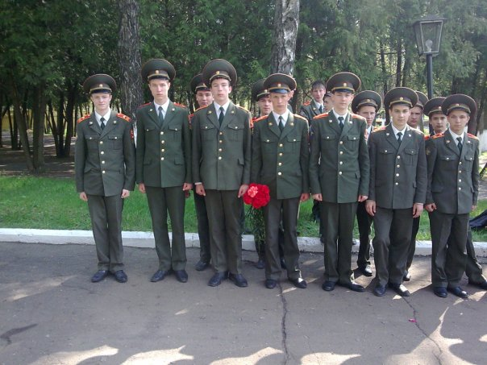
Сейчас делаем набор с 8 класса. Каждое полугодие кадеты сдают сессию. У них очень мало свободного времени – постоянно задействованы в мероприятиях.
В военно-спортивном соревновании «Защитник Отечества» мы всегда в тройке призёров. 3 октября заняли 1 место, победив очень сильного соперника - город Клин. На Российских соревнованиях тоже выступаем достойно.
У нас огромное количество медалистов – Степанов А., Перешивкин Б., Масаев С., Гимадутдинов Р., Шапошников С., Шарганов К. надеемся, что список будет пополняться.
Наши ребята поступают не только в Серпухов, но и в Ярославль, Санкт- Петербург.
Мы планируем открыть кадетский класс с юридическим направлением (физкультура, обществознание, право). На следующий год – на базе 7 классов.
За 15 лет ежегодный набор составляет более 25 человек. Интерес есть. Ребята поступают в военные институты, есть опыт общения с мужским коллективом.
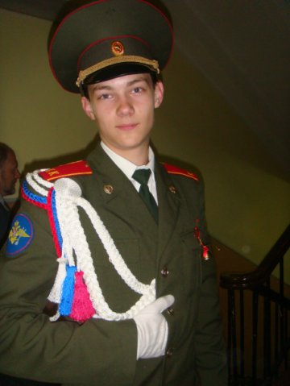
Также мне захотелось поговорить с кем-либо из выпускников кадетского класса. Удалось задать вопросы Комендантову Павлу, недавно окончившему нашу школу.
-Почему ты решил учиться в кадетском классе?
-Я поступал в кадетский класс потому, что он даёт преимущество при поступлении, начальную военную подготовку и моральные психологические базы, основы.
-Нравилось ли тебе обучение в кадетском классе?
-Конечно, нравилось! Ещё бы… это вообще «рульная» тема!!!
-Какие взаимоотношения были с классным коллективом?
-Замечательные! Коллектив иногда, бывало, и давал жару, покоя всем не давал, но мы всё равно дружили и обожали школу. Сейчас скучаем по ней!
-Где ты сейчас учишься? Расскажи о дальнейших планах.
-Сейчас учусь в МАИ на математика-системного программиста, но это только на этот год. Потом опять буду штурмовать СВИ РВ или Академию ФСБ.
-Спасибо за беседу, удачи тебе!

Козлова Софья

Наш «Боевой режим» - лучший! Поздравляем с долгожданной победой!
Третьего октября в городе Видное прошла военно-спортивная игра «Защитник Отечества - 2009».
В ней принимали участие команды московской области. Наша команда кадетских классов «Боевой режим» представляла Серпуховский район. В нелегкой борьбе мы одержали победу и заняли почетное первое место из девятнадцати команд – участниц!
Подробнее об этом событии нам рассказал офицер, руководитель кадетского класса Федосеев Сергей Алексеевич: «Обычно эти соревнования проходят четыре дня, но в это раз мы уложились в один. Соревнования состояли из нескольких уровней:
- Строевой смотр (в строевой подготовке нам не было равных!!!)
- Медицина (Теория и практика)
- Теория, ОБЖ, Знание воинских уставов, Международное право
- Марш-бросок на 6 - 8 километров состоял из этапов, которые нужно было найти на карте:
- огневой (сбор – разбор автомата АК-74, стрельба из пневматической винтовки),
- туризм («бабочка», заболоченный участок, параллельные перила, качающееся бревно, определение азимута)
- связь (собирание схемы)
- выкладывание международных знаков
Наша команда сотояла из десяти человек: Гречаник , Полюхов, Сергеев, Касаткин, Ветчинин, Зубченко, Зайцев, Силаев, Солдатов, Андреев.
Особую благодарность хочу выразить Благодатковой Анастасии за огромное стремление к победе!
Это была долгожданная победа. Спасибо всем ребятам, они очень хорошо потрудились».
И мы, в свою очередь, благодарим вас за победу, гордимся вами и желаем успехов в будущем!

Зикеева Марина
Молодёжные объединения
Хиппи: власть цветов на Земле

В современном обществе к представителям неформальных объединений так и не сложилось однозначного отношения. Кто-то с пеной у рта доказывает ненужность и неправильность нестандартных взглядов на жизнь, а те, кто участвовал в каком-либо молодежном движении, пропагандируют взгляды своего мини-сообщества. В этом выпуске нашей газеты мы вспомним, как начиналось и развивалось одно из самых популярных в 60-тидесятые годы прошлого века движений – субкультура ХИППИ.
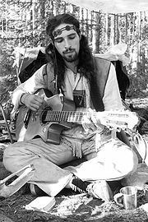

Хи́ппи — молодёжная философия и субкультура, возникшая в США в 1960-х. Началом движения можно считать 1965 год в США. Основным принципом субкультуры являлось ненасилие (ахимса). Хиппи носили длинные волосы, слушали рок-нн-ролл (в особенности «I Got You Babe» Сонни и Шер), употребляли наркотики, жили в коммунах, путешествовали автостопом, увлекались медитацией, восточной мистикой и религиями, главным образом дзэн-буддизмом, индуизмом и даосизмом. Многие из них были вегетарианцами. Поскольку хиппи часто вплетали цветы в волосы, раздавали цветы прохожим и вставляли их в оружейные дула полицейских и солдат, а так же использовали лозунг «Flower Power» («сила», или «власть цветов»), их стали называть «детьми цветов».
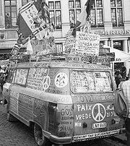
Пик популярности движения пришёлся на 1967 год (так называемое «лето любви»), когда были выпущены неофициальные гимны хиппи — -A «San Francisco (Be Sure To Wear Some Flowers In Your Hair)» (автор — Джон Филлипс из The Mamas and the Papas, исполнялась певцом Скоттом МакКензи), «All You Need Is Love» и «She’s Leaving Home» The Beatles. Музыкальной проекцией движения стала психоделическая музыка. В 1967 году в Нью-Йорке состоялась премьера психоделического мюзикла «Волосы», участники которого появлялись на сцене обнажёнными. С движением хиппи связана популяризация нудизма. Одним из символов движения хиппи считается старый микроавтобус «Фольксваген», который хиппи традиционно раскрашивали в стиле «Flower Power». На таких микроавтобусах группы хиппи любили ездить по небольшим консервативным американским городкам и шокировать их обитателей разными выходками.
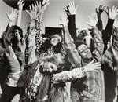
В 1970-х годах движение хиппи начало терять популярность. Кроме того, отношение к ним в Америке резко изменилось после совершения членами коммуны Чарлза Мэнсона серии убийств в конце 1960-х годов. Повзрослев, многие хиппи приняли общественную мораль. Новое поколение бунтарей больше принимало панк-мировоззрение.
Лозунги Хиппи 60-х:

«Make Love, Not War» («Распространяйте любовь вместо войны»)
«Off The Pig!» («Долой свиней!»)
«Give Peace A Chance» («Дайте миру шанс») (название песни Леннона)
«Hell No, We Won’t Go!» («Ни черта мы не уйдём!»)

Культура хиппи имеет признаки принадлежности - атрибуты. Например, «фенечки». Эти украшения имеют сложную символику. Фенечки разных цветов и разных узоров обозначают разные пожелания, изъявления собственных музыкальных предпочтений, жизненной позиции и т. п. Так, чёрно-жёлтая полосатая фенечка означает пожелание хорошего автостопа, а красно-жёлтая — признание в любви. Следует отметить, что эта символика трактуется в разных местах и тусовках произвольно и совершенно по-разному, и «хиппи со стажем» не придают ей никакого значения. Распространённые тексты типа «Значения цветов в фенечках» считаются уделом т. н. «пионеров» и в среде «олдовых», как правило, вызывают хохот.

Помимо внешней атрибутики — «фенечек», к культуре хиппи относится также фольклорная традиция «заморочек». В основном это песни, стихи и «телеги», забавные истории из жизни системы. Одно из традиционно хипповых занятий — «аск» (от англ. ask — просить, спрашивать), - попрошайничество. Обычно это собирание денег с проходящих сограждан. В СССР это было опасным и подсудным делом, но сейчас «а́скерами» часто называют уличных музыкантов — играющих не из романтических убеждений, а просто по нужде.

В нашем родном Серпухове, как и в большинстве российских городов, движение «хиппи» не популярно. На смену ему давно пришли новые веяния – ска, рокеры, эмо, панки. Но «хиппи», как одни из первых бунтарей, несомненно, обогатили мировую культуру и оказали новую ступень духовного развития. Терпимость к расовым различиям; легализация ПАВ во многих странах; влияние на моду; популяризация здоровой пищи, вегетарианства — в том числе радикальной формы ненасилия (веганства); антивоенное движение (пацифизм); движение за альтернативную службу в армии; экологические движения; свободные путешествия (автостоп), альтермондиализм – вот далеко не полный список новшеств, которые оставили миру «хиппи».
Быть хиппи - значит верить в мир, как способ разрешения разногласий между людьми, идеологиями, религиями. Путь к миру лежит через любовь и терпимость. Любить — значит принимать других такими, какие они есть, давать им свободу выражать себя. И уж, конечно, не осуждать их за внешний вид. Вот суть философии хиппи.
Варя КАРВАЦКАЯ
В следующих выпусках нашей газеты мы продолжим рассказ о молодёжных объединениях.
10 интересных фактов о золоте.
- Золото было одним из первых металлов, открытых человеком. При раскопках в Болгарии были найдены золотые украшения, сделанные ещё в 4000 году до н. э.
- В 1799 году Конрад Рид нашёл 8-килограммовую глыбу золота на ферме своего отца в Северной Каролине. Это было первое открытие золота в США. Рид использовал эту глыбу как дверную подставку в течение трёх лет до тех пор, пока её не заметил местный ювелир. Тогда Рид продал золото и открыл первый в стране золотой рудник.
- Самый большой в мире золотой запас находится в США.
- Добыча золота ядовита. Золотые рудники отравляют воздух серой, а воду – цианистой кислотой.
- В книгах очень часто рассказывают, как алхимики пытались сделать из металла золото. А получилось это у советских учёных. В ядерных реакторах из-за радиоактивности некоторые свинцовые ядра преобразовывались в золото.
- Золото практически невозможно разрушить. 85% всего найденного золота, даже если это было много веков назад, до сих пор используется.
- Золото очень тягучее. Из кусочка весом 28 граммов можно вытянуть струну длиной 80 километров!
- А больше всего декоративных украшений из золота находиться в Индии.
- В космосе больше золота, чем на Земле. В 1999 году космический корабль «NEAR» показал, что, например, на астероиде Эрос золота больше, чем когда-либо было добыто на Земле.
- Золотой фольгой был обёрнут космический челнок «Apollo» при высадке на Луну, чтобы защитить астронавтов от радиации. А щитки шлемов астронавтов и сейчас покрывают тонким золотым слоем для защиты глаз от яркого света.

Если ты приютил бродячую собаку.
Если ты привёл домой бездомного пёсика, то в первую очередь дай ему напиться и поесть. Обсуди с родителями, как они отнесутся к тому, что ты решил оставить собаку у себя. Если у тебя проблем не будет, то недели две поищи её хозяина, и когда убедишься, что эти поиски безрезультатны, то с чистой совестью считай собаку своей.
Сначала займись её туалетом. Расчеши её. При этой процедуре ты можешь обнаружить у собаки блох, Тогда разложи по квартире ветки полыни, и блохи исчезнут. Можешь купить ей противоблошиный ошейник.
Бродячие собаки из-за неправильного питания часто страдают глистами, поэтому дай ей противоглистное лекарство.

Обрати внимание на то, есть ли у неё раны или следы укусов других собак, обработай их перекисью водорода.
Если ты не можешь самостоятельно обследовать и вылечить животного, обязательно обратись к специалисту.
Прислушайся к этим советам:
- никогда не вымещай на собаке своё раздражение, усталость;
- никогда не наказывай собаку беспричинно;
- никогда не наказывай собаку, если после её поступка прошло более получаса;
- никогда не обманывай собаку;
- никогда не бросай свою собаку, если она попала в трудное положение. Старайся ей помочь, спасти её;
- никогда не натравливай собаку на людей для забавы. Может произойти несчастье;
- никогда не отпускай собаку без поводка на улицу с автомобильным движением.
Хочу рассказать свою историю с бродячей собакой.
Мои подруги Вика и Катя нашли на улице Весенней щенка возрастом около восьми месяцев.
На следующий день девчонки зашли за мной гулять, я вышла и увидела маленькую красивую собачку. Мы долго спорили – девочка это или мальчик? Но вышла Маша и сказала, что это девочка. Тогда возник новый вопрос: как её назвать? После долгих разногласий мы назвали собаку Чапой: в честь Викиной собаки, которая очень счастливо провела свои пятнадцать лет жизни.
Мы привели Чапу к Вике во двор, покормили её, напоили. Чапа оказалась очень общительной и доброй: она знакомилась с каждым прохожим и каждой собакой.
Где-то недели через две мы с девчонками решили понемногу начать дрессировать Чапу: держали над её головой кусочек сосиски и говорили: «Сидеть!», и когда она догадывалась, что надо делать, получала угощение. Вскоре она стала отзываться на имя Чапа и радостно подбегать к тому, кто её зовёт.
Вот такая у нас весёлая Чапа!!!
Кансио Беатрис
Выпуск подготовили:
Редактор: Лобанова Ирина Александровна
Журналисты: Кансио Беатрис, Козлова Софья, Зикеева Марина, Карвацкая Варя

